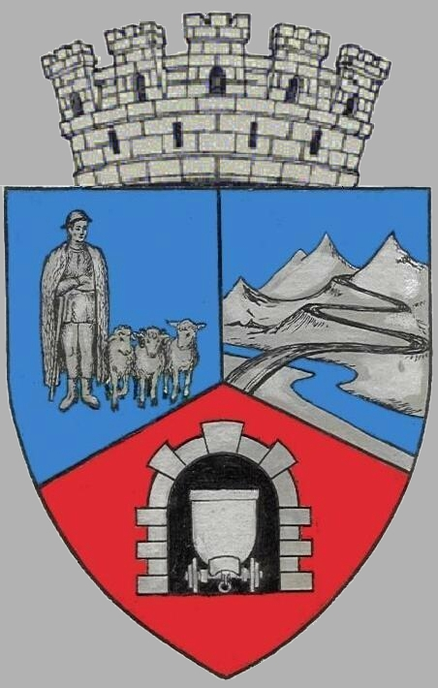
JUDEŢUL HUNEDOARA
C CONSILIUL LOCAL VULCAN

HOTĂRÂRE NR. 66 /2017
privind rectificarea bugetului local pe anul 2017

CONSILIUL LOCAL AL MUNICIPIULUI VULCAN,
Analizând raportul primarului municipiului Vulcan înregistrat sub nr. 76/9612/18.07.2017 prin care se propune rectificarea bugetului local pe anul 2017 aprobat prin Hotărârea Consiliului Local nr. 22/2017 și prin H.C.L nr. 32/2017, HCL nr. 40/2017, Dispoziţia nr.746/2017, Dispoziţia nr. 788/2017, H.C.L nr. 56/2017, Dispoziţia nr. 900/2017 şi Hotărârea Consiliului Local nr. 64 / 2017;
Văzând Proiectul de hotărâre nr. 76/9613/2017, raportul Direcţiei economice din cadrul aparatului de specialitate al Primarului Municipiului Vulcan înregistrat sub nr. 79/9614/2017, precum şi avizul comisiei de specialitate „Activităţi economico-financiare şi de agricultură ”, înregistrat sub nr. 78/9615/2017, de pe lângă Consiliul local;
Având în vedere:
- Legea nr. 6/2017 privind Bugetul de stat pe anul 2017;
- Extrasele de cont prin care s-au încasat: suma de 200 mii lei impozit teren intravilan PJ, 110 mii lei taxa salubritate si 9,35 mii venituri din vanzarea locuintelor construite din fondul statului, peste prevederile bugetare aferente Bugetului de venituri si cheltuieli pentru anul 2017;
- Legea finanţelor publice locale nr. 273/2006, art.19(2) , art.49 alin. (1) (4) (7) ,
În temeiul art. 36 alin.(4), lit.”a” şi art.45 alin.(2) din Legea administraţiei publice locale nr. 215/2001, republicată, cu modificările şi completările ulterioare;

HOTĂRĂŞTE:

Art.1 Bugetul local (A) secţiunea de funcţionare pe anul 2017, se modifică după cum urmează: - mii lei –
 | Explicaţii | Buget aprobat anterior | Suma rectificată | Buget rectificat
1 | VENITURI TOTAL din care: | 36.497,57 | 310,00 | 36.807,57
 | Capitolul 07.02.02 „Impozit si taxa pe teren ” | 780,00 | 200,00 | 980,00
 | Capitolul 36.02.06„Taxe speciale ” | 831,00 | 110,00 | 941,00
2 | CHELTUIELI TOTAL din care: | 36.497,57 | 310,00 | 36.807,57
 | Capitolul 51 ,,Autorități publice” | 6.829,32 | 200,00 | 7.029,32
 | -cheltuieli de personal | 4.900,00 | 200,00 | 5.100,00
 | Capitolul 74 ,,Protectia mediului” | 2.770,35 | 110,00 | 2.880,35
 | -bunuri si servicii | 2.675,35 | 110,00 | 2.785,35

Art.2 Bugetul local (A) secţiunea de dezvoltare pe anul 2017, se modifică după cum urmează:
- mii lei –
 | Explicaţii | Buget aprobat anterior | Suma rectificată | Buget rectificat
1 | VENITURI TOTAL din care: | 5.011,65 | 9,35 | 5.021,00
 | Capitolul 39.02.03 „Venituri din vânzarea locuinţelor “ | 60,50 | 9,35 | 69,85
2 | CHELTUIELI TOTAL din care: | 5.041,30 | 9,35 | 5.050,65
 | Capitolul 70 ,, Locuințe, servicii și dezvoltare publică” | 315,15 | 9,35 | 324,50
 | -cheltuieli de capital | 315,15 | 9,35 | 324,50

Art.3 Împotriva prevederilor prezentei hotărâri se poate face contestaţie în conformitate cu prevederile Legii nr. 554/2004 privind contenciosul administrativ, cu modificările şi completările ulterioare.
Art.4 Prezenta hotărâre se va comunica Instituţiei Prefectului - Judeţul Hunedoara, Administraţiei Generale a Finanţelor Publice Hunedoara - Deva, Direcţiei tehnice, Direcţiei economice şi se aduce la cunoştinţă publică.

VULCAN, 24.07.2017

PREŞEDINTE DE ŞEDINŢĂ: CONTRASEMNEAZĂ : SECRETAR Consilier Govor Vasile - Florin Jr. Peter Rodica

Prezenta hotărâre a fost adoptată prin vot liber exprimat , fiind exprimate 16 voturi „pentru”

